Fizicna plast:
Prenosni medij je naprava, ki omogoča razširjanje elektromagnetnih, radiofrekvenčnih, svetlobnih (laserskih in infrardečih) valov.
Naloge fizične plasti:
- prenos digitalne informacije po prenosnem mediju,
- uskladitev električnih in drugih veliči, ki služijo za kodiranje digitalnih informacij na strani računalnika in na strani prenosnega medija,
- pretvarjanje električnih signalov v obliko primerno za prenos po prenosnem mediju,
- kodiranje digitalnih signalov z analognimi vrednostmi,
- lastnosti fizičnih vmesnikov (konektorjev) za priključitev računalnika na prenosni medij, ...
Osnova fizične plasti je prenosni medij, ki povezuje notranja vodila dveh ali več računalnikov ali drugih elementov IKS-a.

Frekvenčna karakteristika prenosnih medijev:
Osnovna karakteristika prenosnih medijev ni kapaciteta (kot to velja za prenosni kanal) ampak frekvenčna karakteristika. Frekvenčna karakteristika prenosnega medija opredeljuje največjo in najnižjo frekvenco sinusno frekvenco, ki jo medij lahko prenese.
Na osnovi Fourierjeve analize lahko signal razgradimo na vsoto:
- enosmerne komponente,
- osnovnega sinusnega nihanja,
- množico sinusoid, ki jim pravimo višje harmonske komponente.
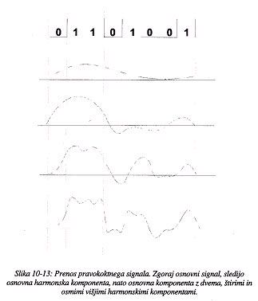
Osnovno nihanje je določeno s frekvenco, amplitudo in faznim zamikom. Frekvenca višjih harmonskih komponent je mnogokratnik osnovne harmonske komponente. Čimveč višjih harmonskih komponent se bo uspešno preneslo, tem bolj bo pravokoten signal na izhodu prenosnega medija podoben tistemu na vhodu prenosnega medija.

Slika nam prikazuje obliko izhodnega signala, ki ga dobimo po prenosu gole osnovne harmonske komponente, ter z dodanima dvema, štirimi ali osmimi višjimi harmonskimi komponentami (tu šele postane signal razpoznaven). Če je osnovna frekvenca 500 Hz, to pomeni da mora prenosni medij v takem primeru prenašati frekvenčni pas od 500 do 4000Hz.

Tipi prenosnih medijev:
Prenosni pomnilni mediji:
- trakovi in kasete,
- prenosljivi diski,
- diskete,
- zgoščenke.
Ti mediji se pogosto obnesejo bolje kot računalniško omrežje.
Parica in zvita parica:
Parica imenujemo dve vzporedni izolirani bakreni žici. Če parico zvijemo okrog lastne osi, se zmanjšajo nezaželeni električni učinki. Za zvito parico se uporablja kratica UTP (Unshielded Twisted Pair - neoklopljena zvita parica).
Frekvenčna karakteristika omogoča prenos do 1Gbit/s.

Koaksialni kabel
Gre za bakreno žico ovito v izolacijo, to pa obdaja drugi vodnik, večinoma v obliki testno prepletene prevodne mrežice. Sledi še zunanji izolacijski sloj. Značilna je odpornost proti zunanjim vplivom in motnjam.
Frekvenčna karakteristika omogoča prenos 1 do 2 Gb/s na oddaljenosti do 1km.

Optično vlakno:
Danes najzanesljivejši prenosni medij. Prevajajo svetlobne signale, ki jih običajno vzbudimo z laserskimi napravami. Signal le malo oslabi. Kapacitete segajo do 100Gbit/s na krajših odsekih.
Brezžične povezave:
- radijske zemeljske povezave,
- mikrovalovne usmerjene povezave,
- infrardeče povezave (na krajših razdaljah),
- satelitske povezave.
Telefonska omrežja:
1.) Analogna omrežja:
- Potrebna je konverzija digitalnega signala v analogen signal in obratno
- aplitudna modulacija - tih pisk pomeni logično ničlo, glasen pa logično enko,
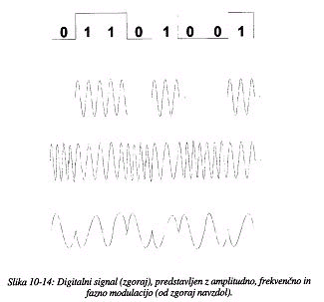
- frekvenčna modulacija - pisk manjše frekvence pomeni ničlo, večje frekvence pomeni logično enico,
- fazna modulacija - ob prehodu iz ničle v enico ail obratno, spremenimo fazo signala za določen kot

2.) Digitalna omrežja ISDN:
- razlogi za digitalizacijo telefonskega omrežja
- cenejše in enostavnejše telefonske centrale
- cenejši ponavljalniki signalov
- osnovni problem je predstavljala digitalizacija govora
- bistvena novost, ki so jo omogočile digitalne komunikacije je ISDN (Integrated Services Data Network)
- ISDN je mednarodni standard, katerega cilj je integracija različnih uporabniških storitev:
- prenos govora,
- prenos slike,
- prenos gibajoče slike,
- prenos podatkov s pripadajočimi storitvami;
- bazni dostop predstavljata dva osnovna kanala (B-kanal) kapacitete po 64kbit/s in en kanal (D-kanal) kapacitete 16kbit/s, primarni dostop pa ima obliko 30B+D.
3.) Komutirane in najete linije:
- komutirane (klicne) linije imenujemo običajne telefonske linije (analogne in digitalne), le da namesto telefona nanje priključimo računalnik;
- najete linije so linije, ki stalno povezujejo določeno komunicacijsko in informacijsko opremo.

